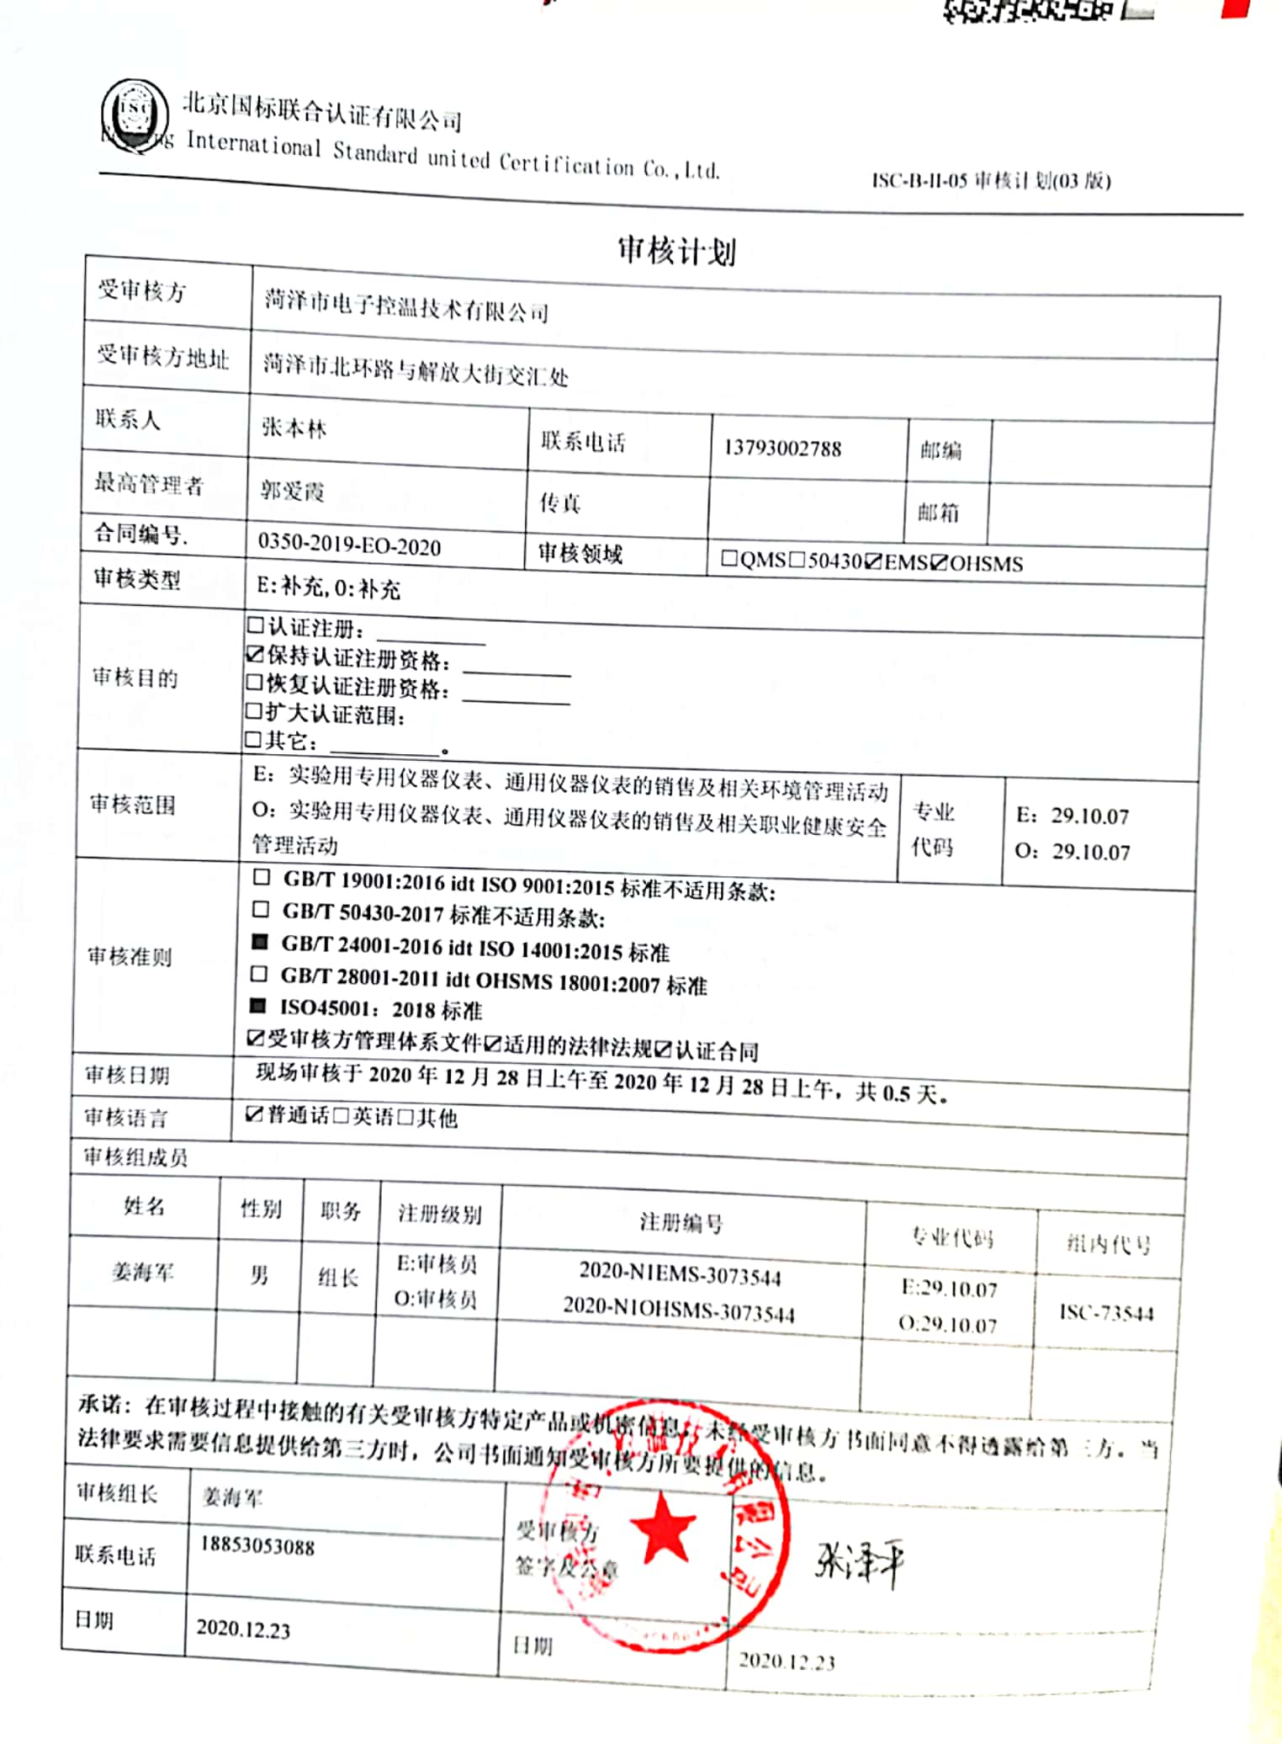
审核计划
受审核方 |  |  | 菏泽市电子控温技术有限公司
受审核方地址 |  |  | 菏泽市北环路与解放大街交汇处
联系人 |  |  | 张本林 |  |  | 联系电话 |  | 13793002788 |  |  |  | 邮编
最高管理者 |  |  | 郭爱霞 |  |  | 传真 |  |  |  |  |  | 邮箱
合同编号. |  |  | 0350-2019-EO-2020 |  |  | 审核领域 |  |  | □QMS□50430☑EMS☑OHSMS
审核类型 |  |  | E:补充,O:补充
审核目的 |  |  | □认证注册：__________  ☑保持认证注册资格：__________  □恢复认证注册资格：__________  □扩大认证范围 ：  □其它：__________。
审核范围 |  |  | E：实验用专用仪器仪表、通用仪器仪表的销售及相关环境管理活动  O：实验用专用仪器仪表、通用仪器仪表的销售及相关职业健康安全管理活动 |  |  |  |  |  |  |  |  |  | 专业  代码 |  | E：29.10.07  O：29.10.07
审核准则 |  |  | □ GB/T 19001:2016 idt ISO 9001:2015标准 不适用条款:  □ GB/T 50430-2017标准 不适用条款:  ■ GB/T 24001-2016 idt ISO 14001:2015标准  □ GB/T 28001-2011 idt OHSMS 18001:2007标准  ■ ISO45001：2018标准  ☑受审核方管理体系文件 ☑适用的法律法规 ☑认证合同
审核日期 |  |  | 现场审核于2020年12月28日 上午至2020年12月28日 上午，共 0.5 天。
审核语言 |  |  | ☑普通话 □英语 □其他
审核组成员
姓名 |  | 性别 |  | 职务 | 注册级别 | 注册编号 |  |  |  |  | 专业代码 |  |  |  |  | 组内代号
姜海军 |  | 男 |  | 组长 | E:审核员  O:审核员 | 2020-N1EMS-3073544  2020-N1OHSMS-3073544 |  |  |  |  | E:29.10.07  O:29.10.07 |  |  |  |  | ISC-73544
承诺: 在审核过程中接触的有关受审核方特定产品或机密信息，未经受审核方书面同意不得透露给第三方。当法律要求需要信息提供给第三方时，公司书面通知受审核方所要提供的信息。
审核组长 | 姜海军 |  |  |  |  |  | 受审核方  签字及公章
联系电话 | 18853053088
日期 | 2020.12.23 |  |  |  |  |  | 日期 |  |  | 2020.12.23

审核日程安排表
日期 | 时间 | 部门 | 过程、涉及条款 | 审核人员
2020.12.28 | 8:00～8:10 | 首次会议 |  | A
2020.12.28 | 8:10～9:00 | 管理层、安全事务代表 | E/O:4.1理解组织及其环境、4.2理解相关方的需求和期望、4.3 确定管理体系的范围、4.4环境/职业健康安全管理体系及其过程、5.1领导作用和承诺、5.2环境/职业健康安全方针、5.3组织的岗位、职责和权限、O5.4协商和参与、6.1.1应对风险和机遇的措施、6.2环境/职业健康安全目标及其实现的策划、9.3管理评审、10.1改进、10.3持续改进，  标准/规范/法规的执行情况、上次审核不符合项的验证、认证证书、标志的使用情况、投诉或事故、监督抽查情况、体系变动， | A
2020.12.28 | 9:00～9:30 | 质检部 | E/OMS：5.3组织的岗位、职责和权限、6.1.2环境因素/危险源、8.1运行策划和控制，8.2应急准备和响应， | A
2020.12.28 | 9:30～10:30 | 供销部 | E/OMS: 5.3组织的岗位、职责和权限、6.2.1目标、6.1.2环境因素/危险源、8.1运行策划和控制（上次审核不符合验证），8.2应急准备和响应， | A
2020.12.28 | 10:30～11:30 | 办公室 | E/OMS: 5.3组织的岗位、职责和权限、6.1.2环境因素/危险源、6.1.3合规义务、6.1.4措施的策划、6.2.1环境/职业健康安全目标、6.2.2实现环境/职业健康安全目标措施的策划、7.2能力、7.3意识、8.1运行策划和控制、8.2应急准备和响应、9.1监视、测量、分析和评价（9.1.1总则、9.1.2合规性评价）、9.2 内部审核、10.2不合格和纠正措施， | A
2020.12.28 | 11:30～12:00 | 补充及跟踪审核：必要部门、必要条款；审核组与受审核方领导层沟通；  末次会：综合评价QMS\EMS\OHSMS管理体系运行总体情况及改进要求，宣告审核发现及审核结论。 |  | A

注：如遇特殊情况，审核时间顺延，每天中午时间间隔段是午餐时间。
每次监督审核必审条款：
- Q：4.1、4.2、4.3、4.4、5.2、5.3、6.1、6.2、6.3、8.1、8.2、8.3、8.5、8.6、8.7、9.1、9.2、9.3、10.2、10.3;
- J:3.2、3.3、3.4、4.2、4.3、5.2、5.3、6.2、6.3、7.2、7.3、7.4、8、9、10、11、12
- E:4.1、4.2、4.3、4.4、5.2、5.3、6.1、6.2、8.1、8.2、9.1、9.2、9.3、10.2、10.3
- S：4.1、4.2、4.3.1、4.3.2、4.3.3、4.4.1、4.4.3、4.4.6、4.4.7、4.5.1、4.5.2、4.5.3、4.5.5、4.6
- 除以上必审条款外还需审核：标准/规范/法规的执行情况、上次审核不符合项的验证、认证证书、标志的使用情况、投诉或事故、监督抽查情况、体系变动

